Санкт-Петербургский политехнический университет Петра Великого

Кафедра компьютерных систем и программных технологий

**Отчёт по лабораторной работе № 3**

**Дисциплина**: Автоматизация проектирования дискретных устройств

Выполнил студент гр. 3530901/70203 И.Д. Иванов

(подпись)

Преподаватель А.A. Антонов (подпись)

“___”_____________ 2020 г.

Санкт-Петербург

2020

Оглавление

1. Цель работы 3

2. Структура и алгоритм работы проекта 3

3. Ход работы 4

3.1. Создание аппаратной части проекта 4

3.2. Интеграция аппаратной части проекта 10

3.3. Создание программной части проекта 11

3.4. Анализ и оптимизация размера исполняемого кода программы 13

4. Выводы 17

# Цель работы

Расширить знакомство с возможностями по реализации проектов на базе процессора NIOSII.

# Структура и алгоритм работы проекта

Структура проекта:

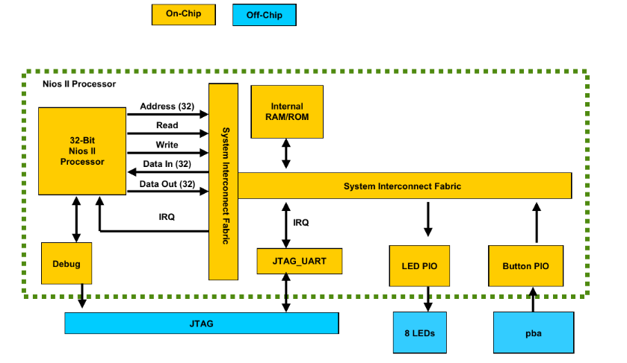

Алгоритм работы проекта:

Под управлением процессора NIOSII обеспечивается:

* Опрос состояния кнопок pbb
* Формирование на консоли сообщений о нажатой кнопке
* При каждом нажатии кнопки pbb происходит изменение номера включенного светодиода от led1 к led8 на одну позицию (с циклическим переходом от led8 к led1).

# Ход работы

В пакете QuarusII был создан новый проект с необходимыми настройками.

# 3.1. Создание аппаратной части проекта

Создадим новый Qsys файл и зададим компоненту source clock, добавленному по умолчанию, частоту 25 МГц:

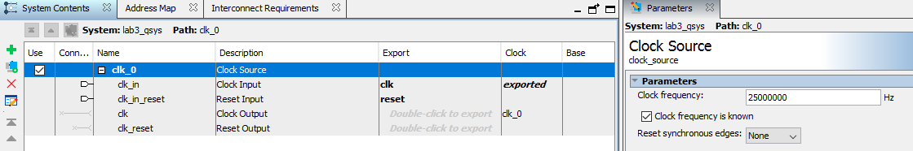

Создадим память для команд и данных процессора с помощью On-Chip Memory:

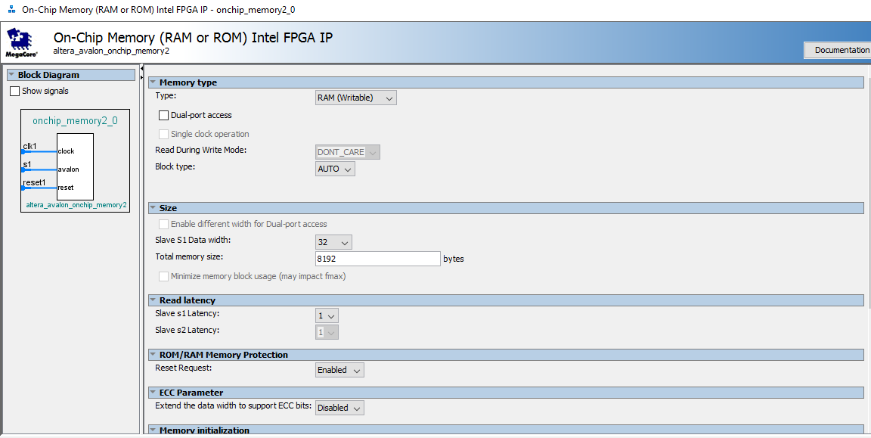

У созданного компонента установим опцию Enable non-default initialization file:

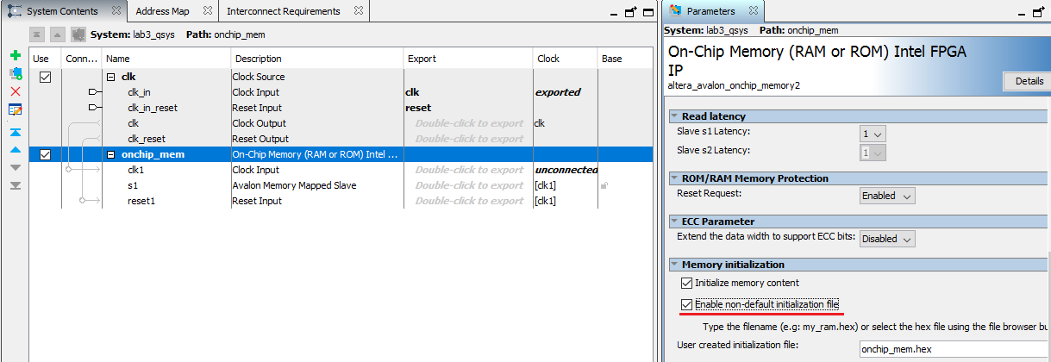

Соединим выход clk компонента clk с входом clk1 компонента onchip_mem, а выход clk_reset компонента clk с входом reset1 компонента onchip_mem:

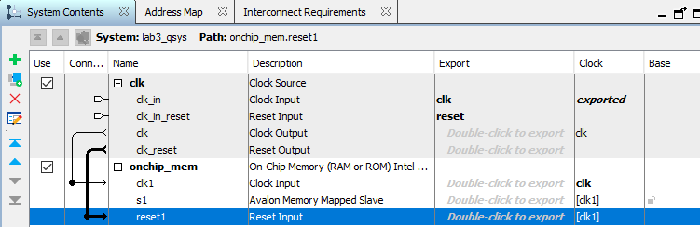

Сконфигурируем и подключим к системе ядро процессора NIOSII:

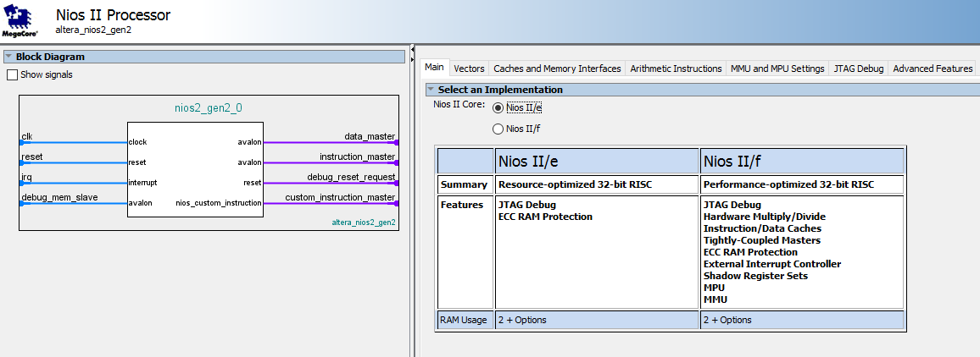

Соединим вход clk компонента nios2_qsys с выходом clk компонента clk, а выход clk_reset компонента clk с входом reset компонента nios2_qsys. Кроме того, cоединим вход s1 компонента onchip_mem с выходами data_master и instruction_master компонента nios2_qsys:

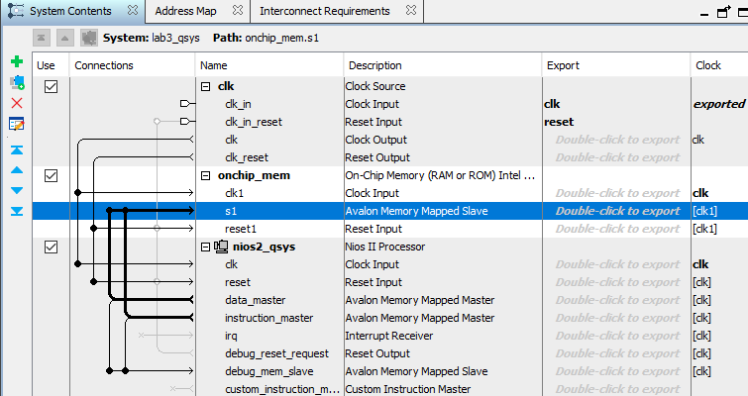

Укажем память для reset вектора и exception вектора:

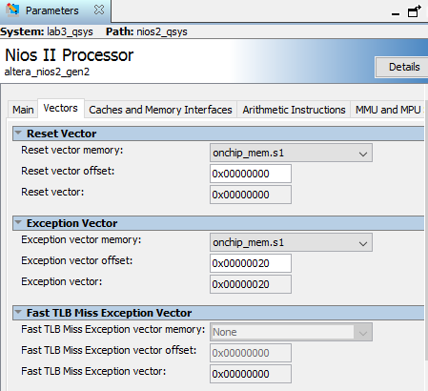

Сконфигурируем и подключим к системе модуль PIO (led):

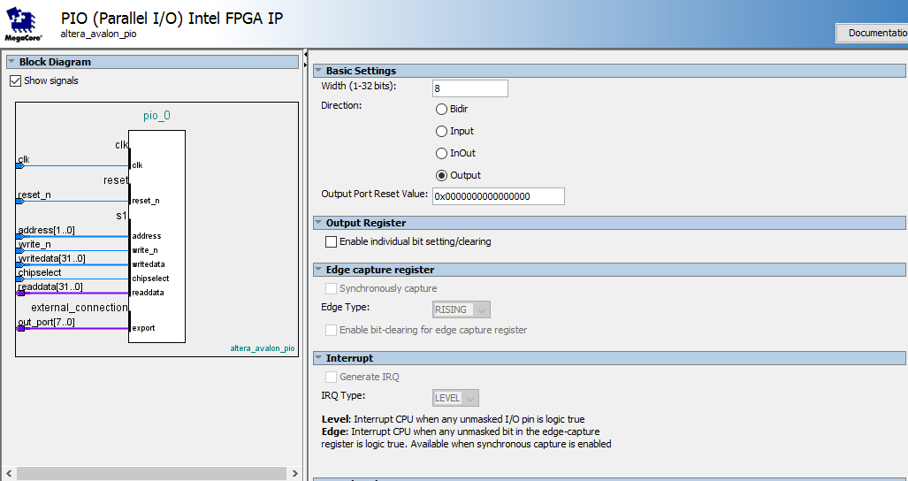

Соединим вход clk компонента led с выходом clk компонента clk, а выход clk_reset компонента clk с входом reset компонента led. Кроме того, соединим вход s1 компонента led с выходом data_master компонента nios2_qsys:

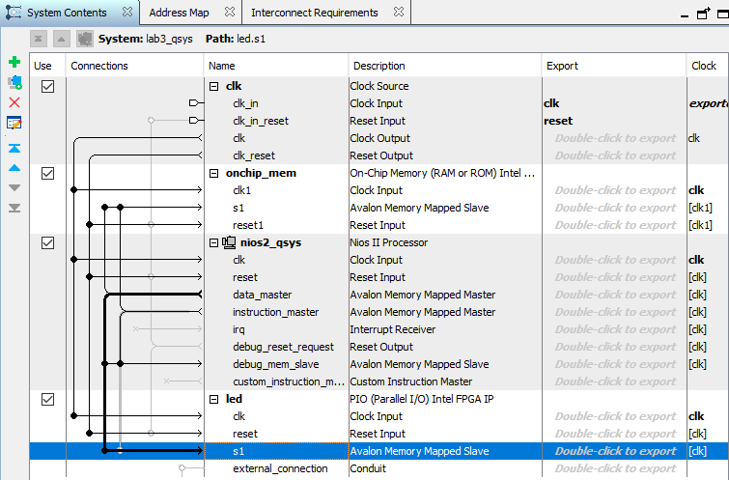

Сконфигурируем и подключим к системе ещё один модуль PIO (buttons):

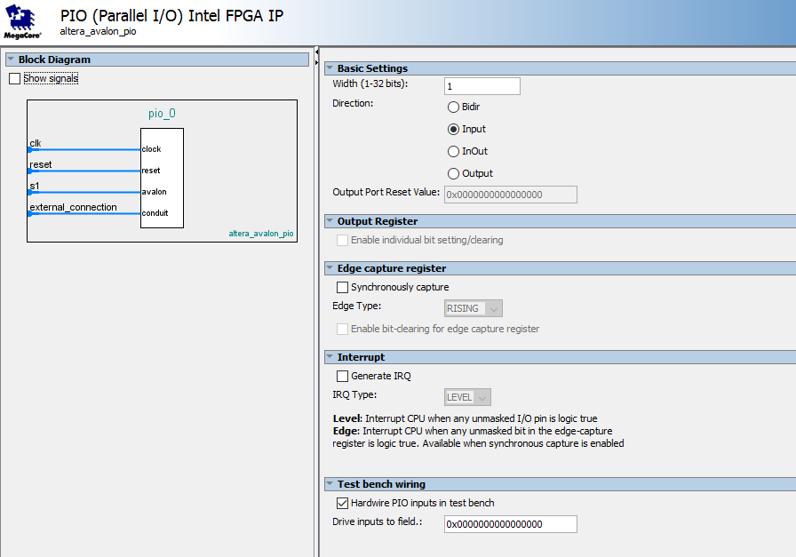

Соединим вход clk компонента buttons с выходом clk компонента clk, а выход clk_reset компонента clk с входом reset компонента buttons. Кроме того, соединим вход s1 компонента buttons с выходом data_master компонента nios2_qsys:

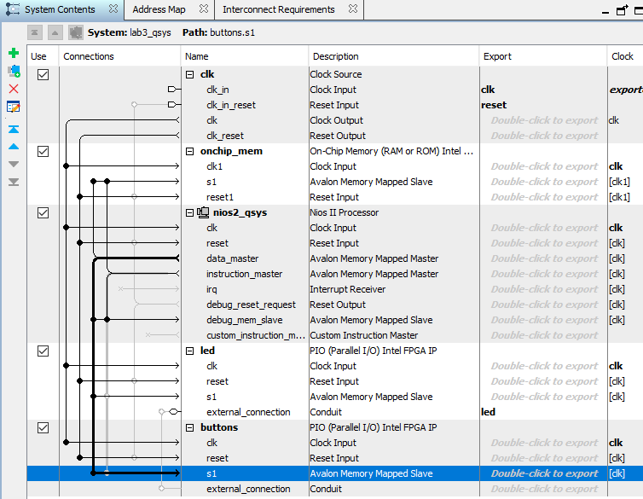

Сконфигурируем и подключим к системе модуль JTAG UART:

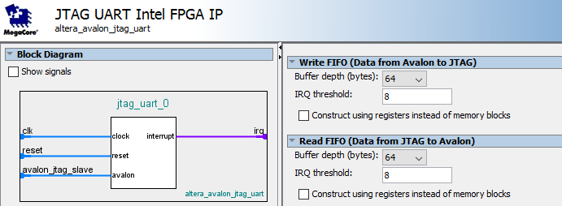

Соединим вход clk компонента jtag_uart с выходом clk компонента clk, а выход clk_reset компонента clk с входом reset компонента jtag_uart. Кроме того, соединим вход avalon_jtag_slave компонента jtag_uart с выходом data_master компонента nios2_qsys и выход прерывания (колонка IRQ) компонента jtag_uart с входом прерывания компонента nios2_qsys.

Внешний вид созданной системы, закладка System Contents:

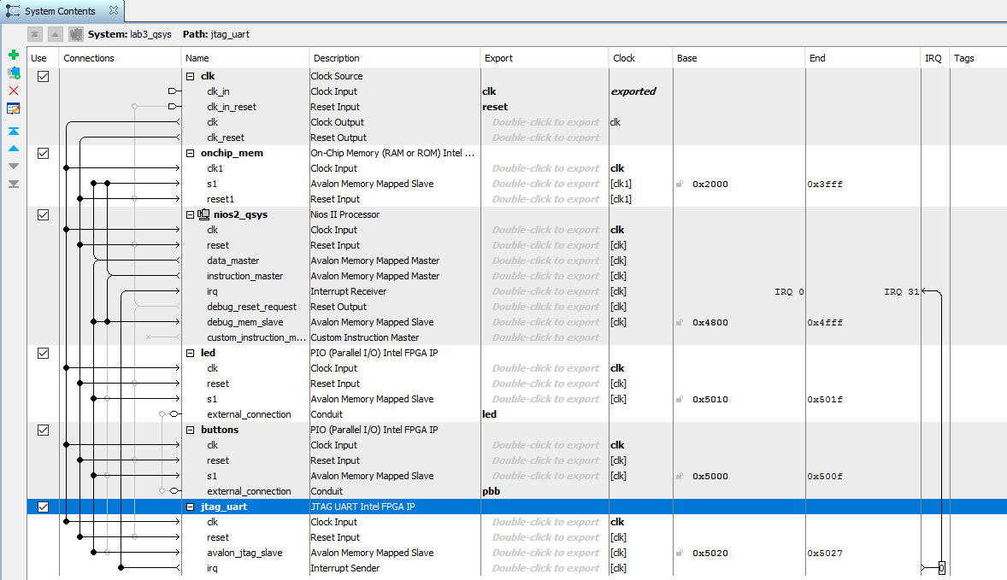

Внешний вид созданной системы, закладка Address Map:

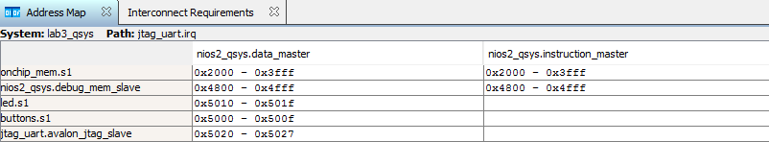

# 3.2. Интеграция аппаратной части проекта

Созданная в графическом редакторе схема проекта:

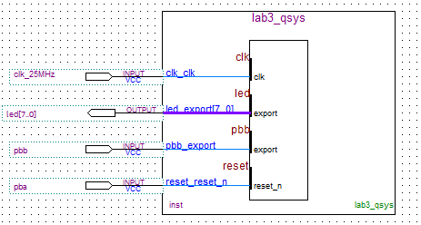

Назначение выводов проекта:

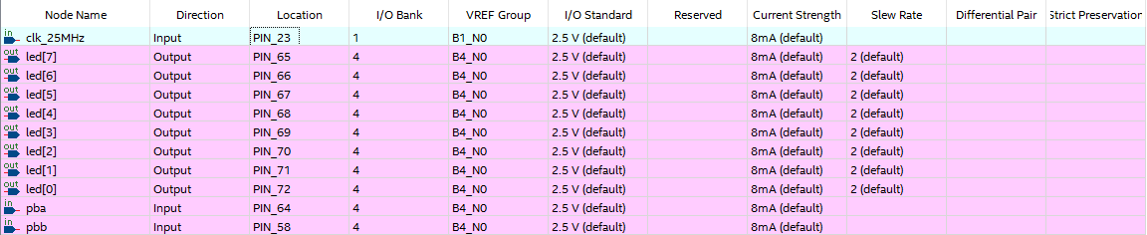

Назначение опции проекта:

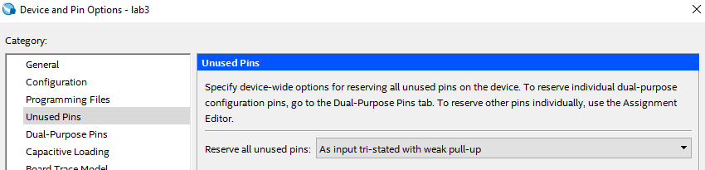

Была проведена полная компиляция проекта.

# 3.3. Создание программной части проекта

С помощью среды разработки Eclipse (с Nios II Software) создадим и настроим программную часть проекта.

Для начала создадим сам проект:

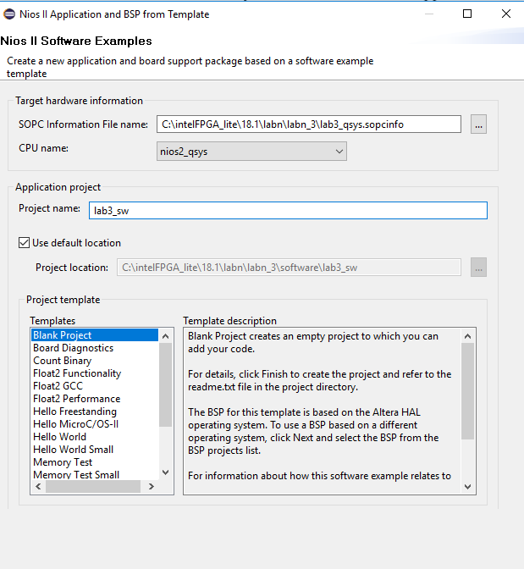

Создадим Source File:

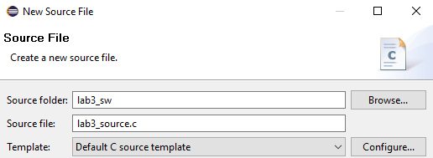

Текст программы на языке Си:

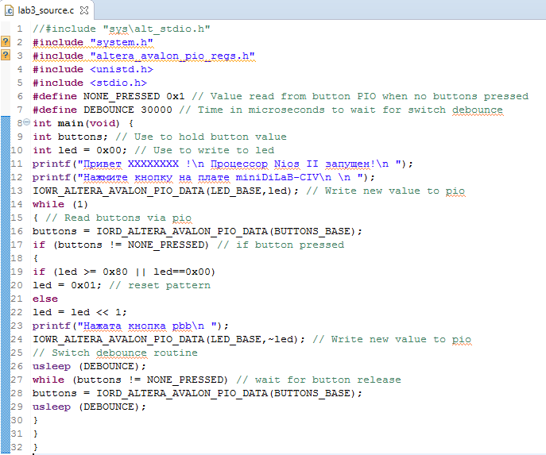

Настройки в BSP Editor:

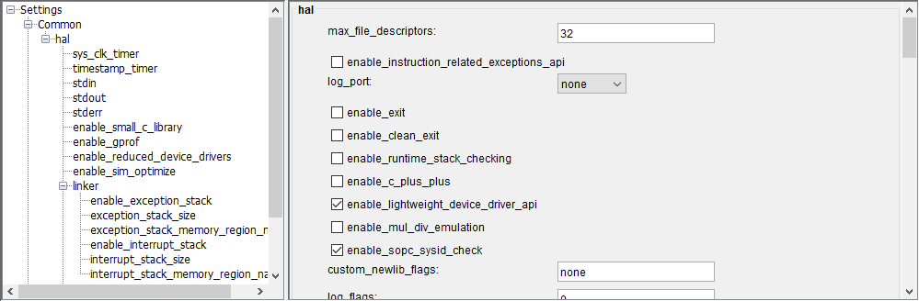

Проект был успешно собран:

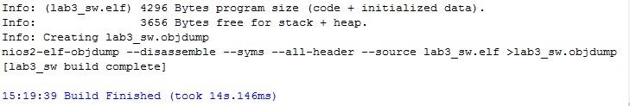

# 3.4. Анализ и оптимизация размера исполняемого кода программы

Для проекта lab3_sw_bsp установим опции BSP по умолчанию:

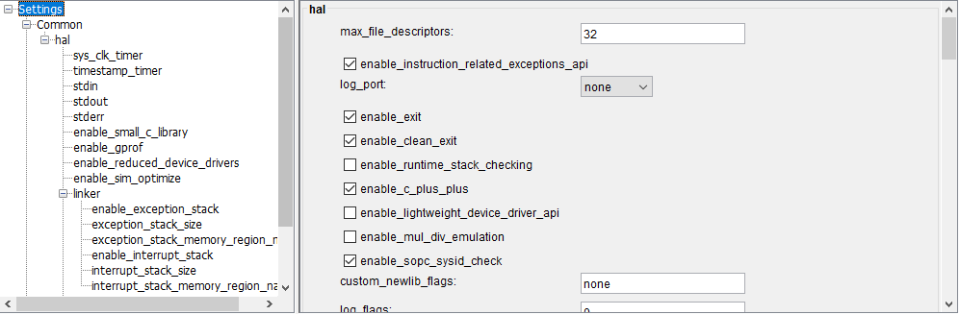

В результате компиляции получаем ошибку, так как для исходного кода программы не хватает памяти:

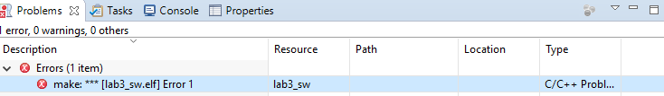

Вернём настройки BSP, предназначенные для уменьшения размера кода:

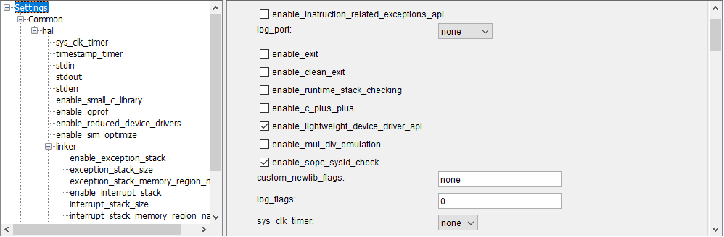

Результаты компиляции показывают, что исходный код программы и инициализационные данные поместились в 4296 байт. При этом под стек и данные осталось 3656 байт:

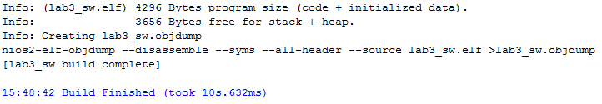

В исходном файле lab3_source.c подключим alt_stdio.h и заменим все операторы printf() на alt_printf():

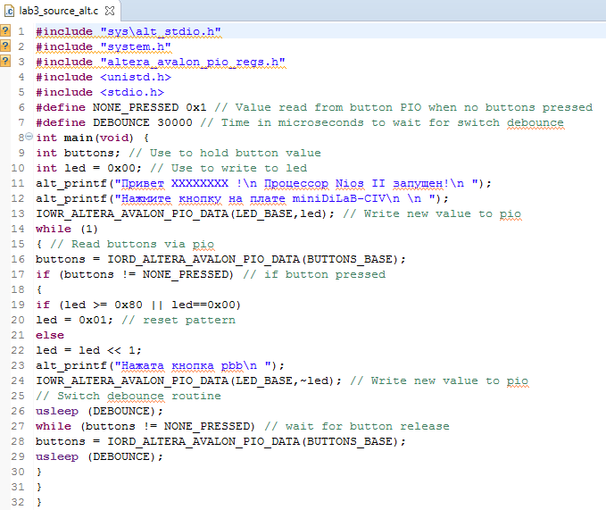

Результаты компиляции показывают, что требование к объему памяти для исходного кода программ и инициализационных данных сократилось до 2592 байт. При этом под стек и данные осталось 5596 байт:

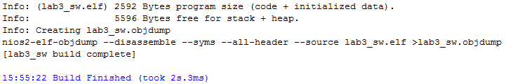

Для lab3_sw_bsp и lab3_sw установим Optimization Level равным Level 3:

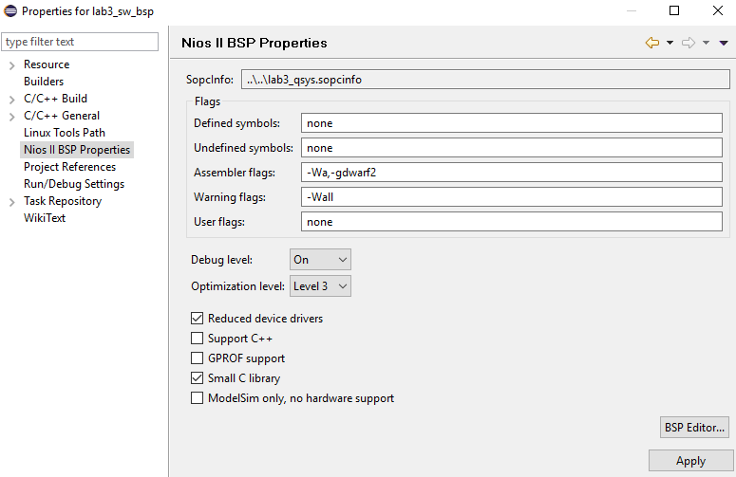

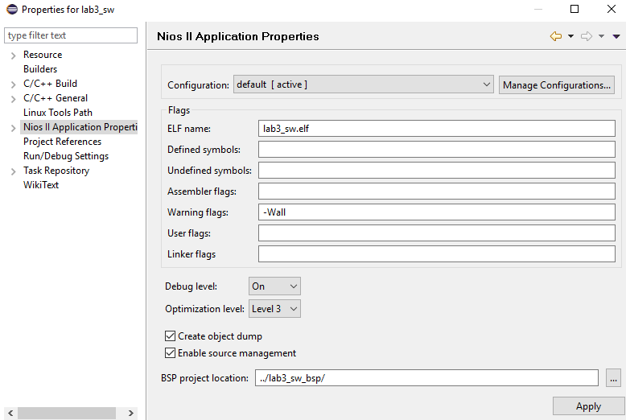

Результаты компиляции показывают, что требование к объему памяти для исходного кода программ и инициализационных данных сократилось до 2552 байт. При этом под стек и данные осталось 5636 байт:

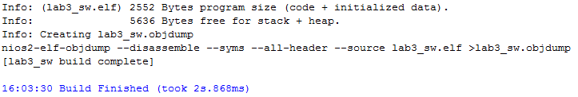

Для lab3_sw_bsp и lab3_sw установим Optimization Level равным Size:

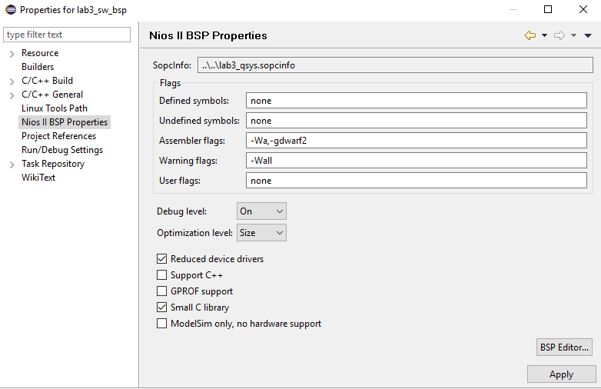

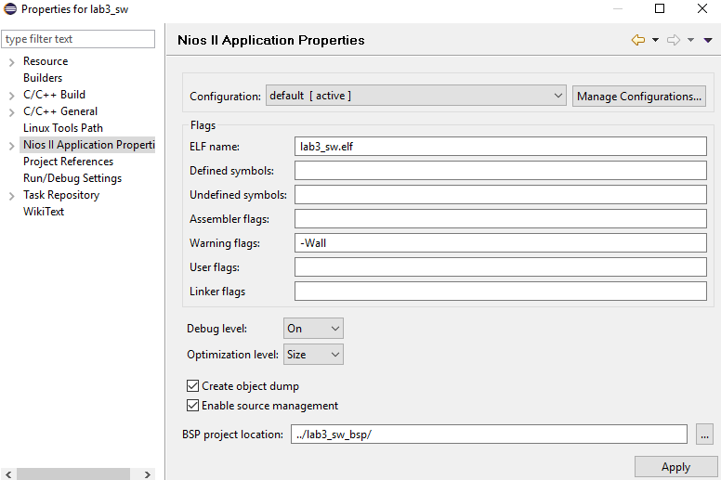

Результаты компиляции показывают, что требование к объему памяти для исходного кода программ и инициализационных данных сократилось до 2540 байт. При этом под стек и данные осталось 5648 байт:

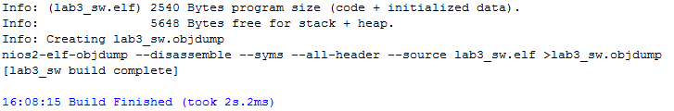

# Выводы

В ходе выполнения данной лабораторной работы было расширено знакомство с возможностями по реализации проектов на базе процессора NIOSII.